製品別比較表(標準品との比較)
 | 後発品 |  | 標準品
商品名 | レトロゾール錠2.5mg「ニプロ」 |  | フェマーラ錠2.5mg
販売会社名 | ニプロ株式会社
規格「一般名」 | 1錠中 「 レトロゾール 」2.5mg 含有
薬効分類 | アロマターゼ阻害剤／閉経後乳癌治療剤
薬 価 | 133.20 円／錠 |  | 473.60 円／錠
1錠薬価差 | 340.40 円
効能･効果 | 閉経後乳癌 【標準品と同じ】
用法･用量 | 通常、成人にはレトロゾールとして１日１回2.5mgを経口投与する。 【標準品と同じ】
添加物 | 乳糖水和物、結晶セルロース、トウモロコシデンプン、デンプングリコール酸ナトリウム、軽質無水ケイ酸、ステアリン酸マグネシウム、ヒプロメロース、マクロゴール、酸化チタン、タルク、黄色三二酸化鉄、カルナウバロウ |  | 乳糖、トウモロコシデンプン、セルロース、無水ケイ酸、デンプングリコール酸ナトリウム、ステアリン酸マグネシウム、ヒプロメロース、マクロゴール、タルク、酸化チタン、三二酸化鉄
規制区分  貯 法 | 劇薬、処方箋医薬品  室温保存、3年 |  | 劇薬、処方箋医薬品  室温保存、3年
製 剤 | 商品名 | 外観(重量，直径，厚さ) |  |  | 性 状 | 識別ｺｰﾄﾞ
製 剤 | レトロゾール錠  2.5mg「ニプロ」 | 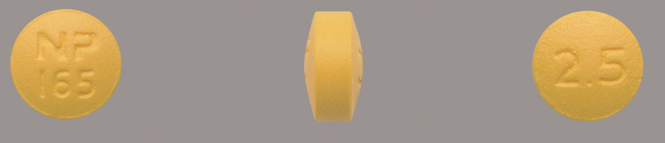  103mg 6.1mm 3.2mm |  |  | 帯赤黄色の  フィルムコーティング錠 | NP-165/2.5
製 剤 | 標準品 2.5mg | 0.10g 6.2mm 3.2mm |  |  | 帯赤黄色のフィルムコート錠
薬物動態  (生物学的  同等性) | 溶出試験  試験液：pH6.8（50rpm）における平均溶出率  （Mean±S.D.、n=12）  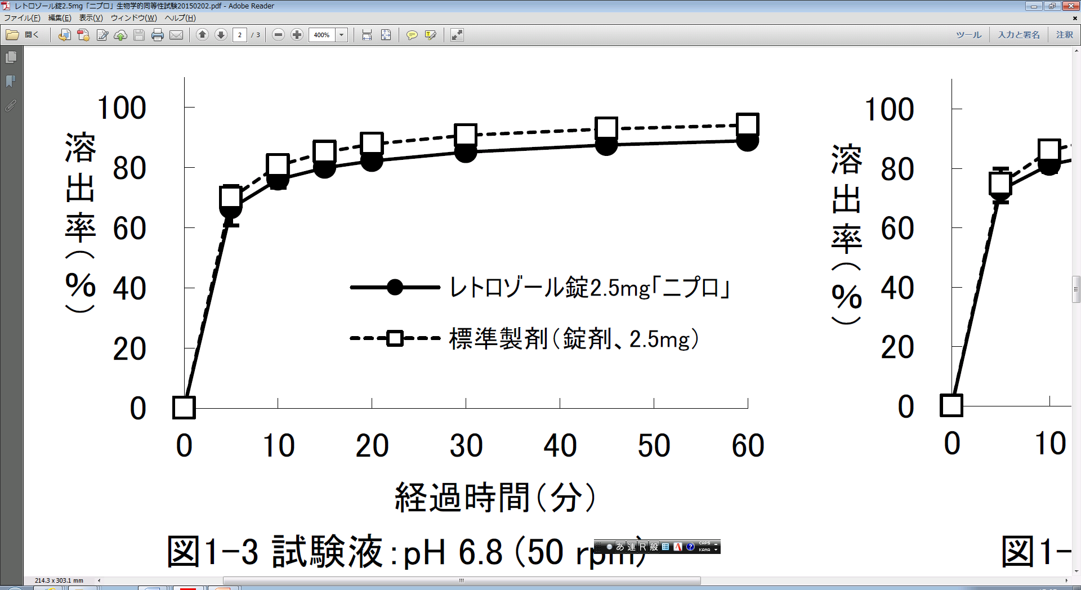  試験液pH1.2、4.0、6.8及び水で実施。 |  |  | 血中濃度比較試験  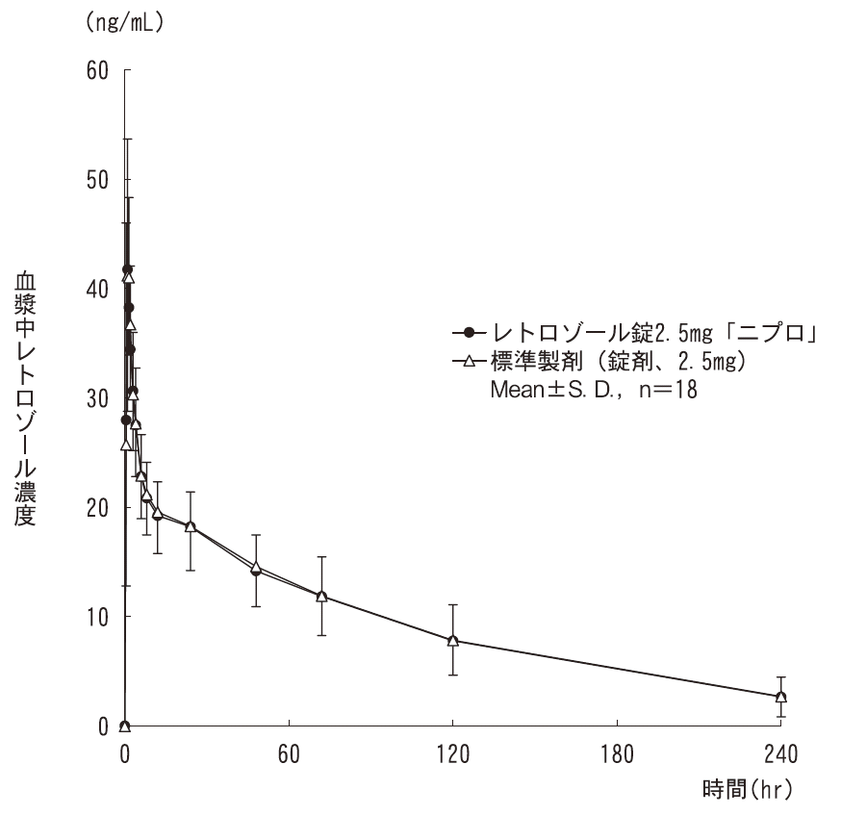  クロスオーバー法により各1錠を経口投与し、生物学的に  同等と判定された。
備考
担当者、連絡先

